本校教育學程中心副教授傅麗玉應邀擔任美國第十八屆全國原住民科學與工程展覽評審委員

一年一度的美國第十八屆全國原住民科學與工程展覽（the 18th Annual National American Indian Science & Engineering Fair）即將於2005年3月24日登場，為期四天的原住民科學與工程教育盛事，聚集來自美國各地數百個原住民族群的學生科學研究作品，將在美國新墨西哥州的Albuquerque進行一場非常熱烈的科學研究成果競爭與學習觀摩。傅老師是該展覽中極少數的國際評審委員。這項展覽的承辦單位是The American Indian Science and Engineering Society (簡稱：AISES)。不只是受邀擔任評審委員，傅老師更期待此行能更深入觀察瞭解美國原住民的科學展覽活動，直接與各年段的原住民師生互動，以供我國發展原住民科學教育的參考。
AISES是國際間最早成立的原住民科學教育學會。AISES成立於1977年，當時是由一群有原住民血統的科學家與工程師，因有鑑於原住民中輟生日益增加，尤其是在社會漸趨高科技化之後，原住民生活與就業問題日益嚴重，因而成立AISES期望能從事原住民科學教育研究、開發適當的科學課程、原住民科學師資培育計畫、改進原住民中小學科學教材教法、增加原住民大學生進入科學與工程研究所的人數等。其宗旨在於培養原住民科學家與工程師，並與美國的國家科學基金會（NSF）長期合作多元文化科學教育研究，推動原住民科學教育，鼓勵原住民族群青少年參與科學，每年舉辦原住民中小學科學展覽，宣揚原住民族群的科學理念與貢獻，並與全世界原住民族群科學與工程教育學者建立網路，定期舉辦學術研討會，在原住民科學教育界甚具影響力。
傅老師從事台灣原住民科學教育研究近十年，曾進行多項國科會與教育部相關研究計畫，並參與許多原住民教育相關活動，甚至成立原住民科學教育網站「飛鼠部落」（http://www.yabit.org.tw）。2000年開始加入AISES，每年均前往其年會發表論文或演講，主動與該會人員進行專業互動，也建立彼此良好的友誼，促進國民外交。
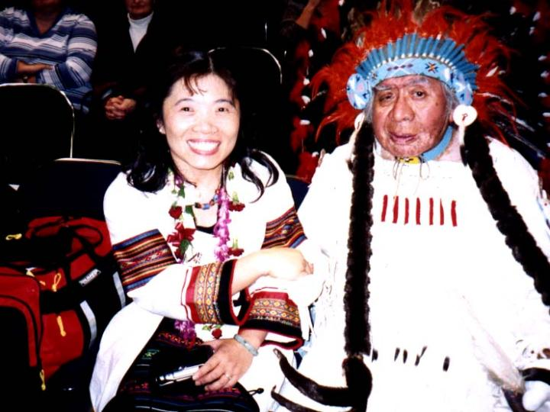
傅老師與美國原住民老人家合照於2000年AISES Pow Wow

